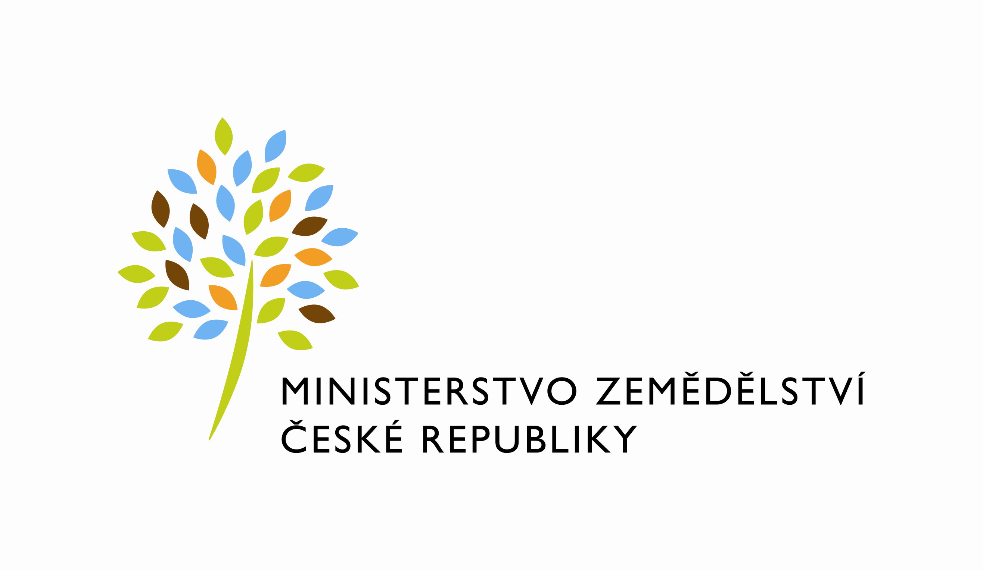


N Á V R A T K A
na seminářE pracovníků obcí, svo, mr a mas

k elektronickému podávání žádostí z PRV

a novelizaci účetních předpisů ve vztahu k prv i v obcích

Zahájení seminářů v 9.00 :

25. 3. v Č. Budějovicích :
JIHOČESKÝ KRAJ – KRAJSKÝ ÚŘAD, U Zimního stadionu 1952/2, ČESKÉ BUDEJOVICE
SÁL ZASTUPITELSTVA JČ. KRAJE, 2. podlaží

Kontaktní adresy : malikruze@volny.cz ,
SPOV JčK , 373 35 Horní Stropnice 212 , Tel.č. : 725 528 797

29. 3. v Chelčicích:
Obecní úřad Chelčice, Chelčice 123, 389 01 Vodňany

Kontaktní adresy : Obecní úřad, Chelčice 123, 389 01 Vodňany, Tel.č. : 383 382 479
info@chelcice.cz , 777 741 930

30. 3. v Novosedlech nad Nežárkou
KULTURNÍ DŮM NOVOSEDLY nad NEŽÁRKOU 92

Kontaktní adresy : Obecní úřad, 378 17 Novosedly n.Než. 182 , Tel.č. : 384 791 118
ou@novosedly.cz ,

OZNAMTE , PROSÍM, na příslušnou kontaktní adresu, kde se semináře zúčastníte
Titul, jméno a příjmení : ………………………………………..
Organizace : ………………………………………..
Telefon : ………………… e- mail : ………………………

